附件1
广州市生活垃圾分类投放指南

一、垃圾分类标准
有害垃圾：是指对人体健康或者自然环境造成直接或者潜在危害的生活垃圾。
餐厨垃圾：是指餐饮垃圾及废弃食用油脂、厨余垃圾和集贸市场有机垃圾等易腐性垃圾。
可回收物：是指适宜回收和资源利用的生活垃圾。
其他垃圾：是指除可回收物、有害垃圾、餐厨垃圾以外的混杂、难以分类的生活垃圾。
二、垃圾分类指引
能卖拿去卖，有害单独放，干湿要分开。
能卖拿去卖，将可回收物收集后到再生资源回收站点交售或联系再生资源回收人员上门回收；
有害单独放，将有害垃圾分类投放至有害垃圾分类收集容器；
干湿要分开，将餐厨垃圾和其他垃圾分类后分别投放至餐厨垃圾分类收集容器和其他垃圾收集容器。
三、垃圾分类容器标识
可回收物收集容器为蓝色，餐厨垃圾收集容器为绿色，有害垃圾收集容器为红色，其他垃圾收集容器颜色为灰色。
分类标识：
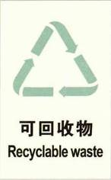
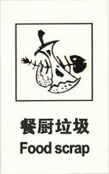
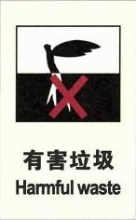
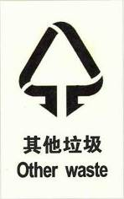

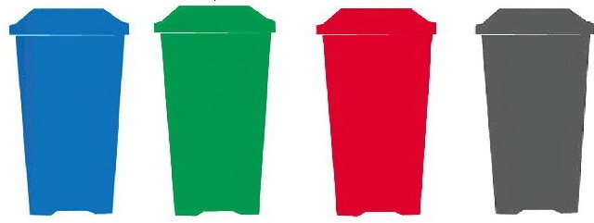

- 垃圾分类品类索引
垃圾分类主要品类索引表
类 别 | 主要品类 | 分类要点及分类误区
可回收物 | （1）纸类：废报纸、旧书本、纸箱、图书、杂志、台历、传单广告纸、包装纸、包装盒、卷纸纸芯等（2）塑料：饮料瓶、矿泉水瓶、塑料餐具、泡沫塑料、塑料鞋、牙刷、洗具、包装瓶的塑料盖等塑料制品。（3）玻璃：花瓶、水杯、玻璃盆、门窗玻璃茶几玻璃、玻璃工艺品等玻璃制品。（4）金属：易拉罐、金属制包装盒（罐）、锅、水壶、不锈钢调羹、铁钉、刀具、金属元件、废旧电线等。 | （1）报纸叠放整齐、纸箱展开压平叠整齐投放；；  （2）瓶罐等容器应倒空内装物  （3）破碎玻璃、刀具等坚硬物品用纸包好后投放。
有害垃圾 | 废蓄电池、废充电电池、废扣式电池、废节能灯、废荧光灯管、弃置药品、废溶剂（容器）、（机油）容器、油漆桶、墨盒、硒鼓等。 | （1）一次性锌锰碱性干电池属于其他垃圾；  （2）手机电池等充电电池属于有害垃圾。  （3）废节能灯、废荧光灯管应保持完好、无破损投放。
餐厨垃圾 | 米饭、面食、蔬菜残余、果皮及水果残余、蛋壳、残羹剩渣、肉类、鱼虾类等，以及茶渣、果皮、食物残渣，居民家庭的花草、落枝落叶等。 | （1）餐厨垃圾尽量沥干水分，袋装密闭投放；  （2）榴莲壳、海鲜贝壳等不易腐烂，按其他垃圾投放。
其他垃圾 | 受污染的纸类、塑料袋、废旧衣服及其他纺织品、废纸巾，烟蒂、一次性锌锰碱性干电池等。 | （1）厨房里产生的或污染的纸巾、一次性用品、塑料袋、食品包装袋属于其他垃圾；  （2）难以区分属性的垃圾可投放到其他垃圾桶
大件垃圾 | 废弃床、床垫、沙发、办公桌椅、茶几、书柜、健身器材等。 | 大件垃圾可自行到指定投放点投放，或与服务企业协商上门收集。
年花年桔 | 春节期间废弃的年花年桔等。 | 到公布的临时投放点进行投放，投放时应做到花、泥、盆“三分离”。

